JEU – QUESTIONS

Comment s’appelle la capitale de cette région? | qu’est-ce que tu fais? | qu’est-ce que tu n’aimes pas? | Qu’est-ce que tu penses? | quelle est votre profession? | qu’est-ce que tu as fait? | où vas-tu?
Rennes | tu lis | les livres | c’est nul | facteur | tu as fait le ménage | tu vas en ville
Clermont-Ferrand | tu écris | les voyages | c’est bien | infirmière | tu as fait les courses | tu vas à la piscine
Cayenne | tu regardes la télé | les sorties | c’est super | boulanger | tu as fait la vaisselle | tu vas au théâtre
Lille | tu écoutes la radio | les mots-croisés | c’est bizarre | agriculteur | tu as fait le lit | tu vas au cinéma
Vichy | tu chantes | les voitures | ce n’est pas bien | pompier | tu as fait la cuisine | tu vas à l’école
Marseille | tu dors | le sport | c’est bête | boucher | tu as fait les devoirs | tu vas à la maison
Bordeaux | tu ne fais rien | la danse | c’est génial | commerçant | tu as fait du shopping | tu vas en France
Nantes | tu t’amuses | l’équitation | c’est impossible | écrivain | tu as fait le linge | tu vas à la poste
Nice | tu dessines | l’école | c’est cher | proviseur | tu as fait la fête | tu vas au gymnase
Grenoble | tu te laves | le bricolage | c’est sympa | plombier | tu as fait du sport | tu vas à la pharmacie
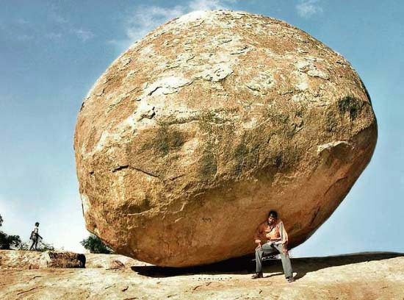

JEU – QUESTIONS

Comment s’appelle la capitale de cette région? | qu’est-ce que tu fais? | qu’est-ce que tu n’aimes pas? | Qu’est-ce que tu penses? | quelle est votre profession? | qu’est-ce que tu as fait? | où vas-tu?
Rennes | tu lis | les livres | c’est nul | facteur | tu as fait le ménage | tu vas en ville
Clermont-Ferrand | tu écris | les voyages | c’est bien | infirmière | tu as fait les courses | tu vas à la piscine
Cayenne | tu regardes la télé | les sorties | c’est super | boulanger | tu as fait la vaisselle | tu vas au théâtre
Lille | tu écoutes la radio | les mots-croisés | c’est bizarre | agriculteur | tu as fait le lit | tu vas au cinéma
Vichy | tu chantes | les voitures | ce n’est pas bien | pompier | tu as fait la cuisine | tu vas à l’école
Marseille | tu dors | le sport | c’est bête | boucher | tu as fait les devoirs | tu vas à la maison
Bordeaux | tu ne fais rien | la danse | c’est génial | commerçant | tu as fait du shopping | tu vas en France
Nantes | tu t’amuses | l’équitation | c’est impossible | écrivain | tu as fait le linge | tu vas à la poste
Nice | tu dessines | l’école | c’est cher | proviseur | tu as fait la fête | tu vas au gymnase
Grenoble | tu te laves | le bricolage | c’est sympa | plombier | tu as fait du sport | tu vas à la pharmacie

